Πειραιάς 22/01/2022

Αριθμ. Πρωτ.: 22/22

ΠΡΟΣ: Όλα τα μέλη του Συλλόγου

ΣΥΛΛΟΓΟΣ ΕΚΠΑΙΔΕΥΤΙΚΩΝ Π.Ε. ΠΕΙΡΑΙΑ “Η ΠΡΟΟΔΟΣ” ΧΑΪΔΑΡΙΟΥ ΚΑΙ ΠΑΛΑΜΗΔΙΟΥ Τ. Κ. 185 45 ΠΕΙΡΑΙΑΣ ΤΗΛ.:210 4914203 ΚΙΝ.: 6977718257 FAX.: 210 4914203 E-mail:proodospeiraia@gmail www.e-proodos.gr

Το Υ.ΠΑΙ.Θ. επανακάμπτει με κυρώσεις για να επιβάλει την αξιολόγηση -κατηγοριοποίηση του δημόσιου σχολείου

Η νέα πρόκληση του Υπουργείου Παιδείας με επιβολή κυρώσεων (αναστολή διαδικασίας εξέλιξης συμπεριλαμβανομένης της αυτόματης μισθολογικής εξέλιξης) σε 114 δ/ντές /ντριες και προϊστάμενες /νους σε σχολικές μονάδες Πρωτοβάθμιας και Δευτεροβάθμιας Εκπαίδευσης που δεν ανάρτησαν Ετήσια Έκθεση Εσωτερικής Αξιολόγησης εκπαιδευτικού έργου για το έτος 2020-2021 επειδή συμμετείχαν στην απεργία-αποχή που έχουν κηρύξει οι Σύλλογοι ΠΕ και οι ΕΛΜΕ τους, αποτελεί νέα αυταρχική εκτροπή που αμφισβητεί - ποινικοποιεί το δικαίωμα στην απεργία.

Ο Σύλλογος Εκπαιδευτικών Π.Ε. Πειραιά «Η Πρόοδος» καταδικάζει τις κυρώσεις εναντίον των συναδέλφων, εκφράζει την αλληλεγγύη του στους/στις 114 διευθυντές/ντριες και προϊστάμενες /νους και καλεί το Υ.ΠΑΙ.Θ. να αποσύρει άμεσα το απαράδεκτο έγγραφο των κυρώσεων ενάντια σε απεργούς. Υπερασπιζόμαστε κάθε συνάδελφο/ισσα που αντιστέκεται στην αξιολόγηση με κάθε μέσο και μορφή πάλης. Είναι αυτονόητο ότι το τείχος αλληλεγγύης που υψώνουν τα εκπαιδευτικά σωματεία περιλαμβάνει το σύνολο της συνδικαλιστικής, νομικής και οικονομικής κάλυψης που διαθέτουν. Αυτό οφείλουν να κάνουν και οι εκπαιδευτικές Ομοσπονδίες – όφειλαν να το έχουν πράξει ήδη.

Όσο κι αν το Υ.ΠΑΙ.Θ. κινείται στον δρόμο του εκφοβισμού και των αυθαίρετων οδηγιών εφαρμογής της αντιεκπαιδευτικής πολιτικής, ΟΙ ΕΚΠΑΙΔΕΥΤΙΚΟΙ ΔΕΝ ΠΤΟΟΥΝΤΑΙ. Ο αγώνας μας, αξιοποιώντας όλες τις μορφές (ενιαία κείμενα ΔΟΕ, απεργία-αποχή) έχει αποτέλεσμα. Μέχρι σήμερα καμία από τις επιδιώξεις του Υ.ΠΑΙ.Θ. δεν έχει υλοποιηθεί.

Καλούμε το Δ.Σ. της ΔΟΕ:

- να πάρει σαφή θέση και να στηρίξει έμπρακτα συνδικαλιστικά, νομικά, οικονομικά κάθε συνάδελφο που αντιστάθηκε στην αξιολόγηση με όποιο τρόπο και όποια μορφή
- να υπερασπιστεί, ως οφείλει, τους διωκόμενους συναδέλφους
- να μη διαπραγματευτεί το δικαίωμα στην απεργία και
- να προβεί σε όλες τις απαιτούμενες ενέργειες για την ακύρωση των ποινών
- να επαναπροκηρύξει την απεργία-αποχή (χωρίς καμιά υποχώρηση στις αντιδραστικές προϋποθέσεις του ν. Χατζηδάκη), ώστε σε συνδυασμό με τα ενιαία κείμενα να συμβάλλουν στην ακύρωση της αξιολόγησης στην πράξη.

Η ΑΞΙΟΛΟΓΗΣΗ ΔΕΝ ΘΑ ΠΕΡΑΣΕΙ!
ΓΙΑ ΤΟ Δ.Σ.
Ο ΠΡΟΕΔΡΟΣ |  | Ο ΓΕΝΙΚΟΣ ΓΡΑΜΜΑΤΕΑΣ
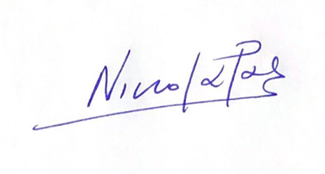 |  | 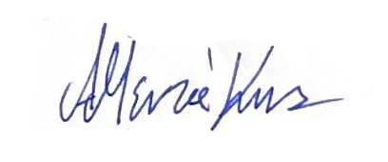
Λάμπρος Νικολάρας |  | Τάσος Μεντάκης

